“Γράμμα σε ένα παιδί”
Βασισμένο στο βιβλίο της Οριάνας Φαλάτσι

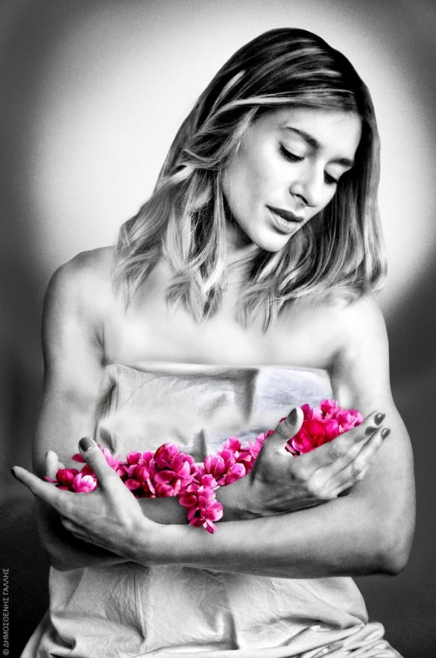

με τη Ζέτα Δούκα

στις 9 Μαρτίου
στο Αμφιθέατρο
του Γενικού Ενιαίου Λυκείου Σάμου

Το απόσπασμα που ακολουθεί είναι από το βιβλίο της Οριάνα Φαλάτσι και είναι αυτό που μας δημιούργησε έντονα την ανάγκη να ξανά ανεβάσουμε το “Γράμμα σε ένα παιδί που δεν γεννήθηκε ποτέ”. Μέσα από μια καινούργια ματιά, μια νέα διασκευή που θα σχολιάσει – μοιραίως - όλα αυτά που συμβαίνουν και στις μέρες μας….

«Τι σόι άνθρωποι είναι αυτοί που καίνε ανθρώπους; Νόμιζα ότι με τα κρεματόρια είχαμε τελειώσει. Έχουμε μπει σε μια σκοτεινή στενωπό χωρίς κανείς να είναι ακόμη σε θέση να “δει” τι μας επιφυλάσσει το μέλλον. Κινούμενη άμμος η χώρα, κινούμενη άμμος και όσα συμβαίνουν έξω από αυτήν. Αν ερχόσουν στον κόσμο θα μάθαινες τι είναι τα συναισθήματα, τι κάνει τους ανθρώπους να είναι άνθρωποι. Θα μάθαινες τι είναι ο φόβος (πόσο φοβήθηκε άραγε ένα παιδί παλεύοντας με τον καπνό και τη φωτιά;) Θα μάθαινες τι είναι αγωνία, τι είναι η αγανάκτηση, τι είναι οργή και τι θυμός, πώς νιώθουν χιλιάδες άνθρωποι που φωνάζουν το δίκιο τους ανεβαίνοντας αργά και συντεταγμένα το δρόμο που απέκτησε τελικά τη δική του ιστορία, τη δική σου ιστορία. Η πραγματικότητα μας έχει ξεπεράσει. Τώρα βλέπουμε καθαρά ότι “ο Βασιλιάς είναι γυμνός”. Αν ζούσες και η μανούλα σου, σου διάβαζε το παραμύθι, θα γελούσες όπως όλα τα παιδιά όταν το πρωτακούν. Εμείς τώρα το συνειδητοποιήσαμε αλλά δεν μπορούμε να γελάσουμε, γιατί δεν είμαστε πια παιδιά».

Στα 2α θεατρικά Βραβεία Θεσσαλονίκης 2012, η παράσταση τιμήθηκε με δυο μεγάλα βραβεία: έπαινος Καλύτερης γυναικείας ερμηνείας της χρονιάς στην Ζέτα Δούκα για την απόλυτα «προσεκτική» και ευαίσθητη ερμηνεία της και 1ο Βραβείο Κοινού έπειτα από ηλεκτρονική ψηφοφορία, στον Μάνο Πετούση.

Συντελεστές
Σκηνοθεσία: Μάνος Πετούσης
Κείμενο : Μάρω Μπουρδάκου
Παίζει: Ζέτα Δούκα
Μουσική: Γιώργος Χριστιανάκης
Διεύθυνση παραγωγής : Ντίνος Λέλος
Οργάνωση παραγωγής: Όψεις Πολιτισμού

Πληροφορίες

Διάρκεια παράστασης: 76’ χωρίς διάλειμμα
Είδος παράστασης : Κοινωνικό
Ώρα έναρξης: 21.00
Χώρος: Αμφιθέατρο Γενικού Ενιαίου Λύκείο Σάμου, Βαθύ
Εισιτήριο: Κανονικό 13 ευρώ, Μειωμένο 10 ευρώ
Σημεία προπώλησης: Βιβλιοπωλείο Κύκλος, 2273023884
Τηλέφωνο επικοινωνίας: 2310257218
Επικοινωνία: Αρβανιτίδου Χρύσα, 6986713300

